INFORME DE REQUERIMIENTOS

Construcción de Plataforma virtual para el seguimiento de faltas académicas  y el estructura miento de la línea del plan de estudios

INTEGRANTES:

ANDRÉS SANTANA

ALEJANDRA SIERRA

CESAR TORREZ

JHONNATAN HERNANDEZ

SERVICIO NACIONAL DE APRENDIZAJE SENA

REGIONAL DISTRITO CAPITAL

CENTRO DE DISEÑO Y METROLOGIA

TECNOLOGO EN ANALISIS Y DESARROLLO DE SISTEMAS DE INFORMACIÓN

FICHA: 750566

BOGOTÁ – 2015

TABLA DE CONTENIDO

PROPOSITO U OBJETIVOS 5

OBJETIVO GENERAL 5

OBJETIVO ESPECIFICO 5

ALCANCE 6

DESCRIPCION DEL PROBLEMA 7

HERRAMIENTAS PARA LA CAPTURA DE REQUERIMIENTOS 8

ANALISIS ESTADISTICO, INTERPRETACION DE LA ENCUESTA ANTERIOR DESDE LA PREGUNTA 1 A LAPREGUNTA 11 10

MAPA DE PROCESOS 13

5.1 PROCESO PEPSC 14

5.2 ACTIVIDADES DEL PROCESO 16

5.2.1 Lluvia de ideas 16

5.3 Documentación del proceso 17

DIAGRAMA DE ACTIVIDADES 18

REQUERIMIENTO DE ARQUITECTURA (DISEÑO FISICO) 19

REQUERIMIENTOS FUNCONALES Y NO FUNCIONALES 20

ACTORES QUE INTERACTUAN CON EL SISTEMA 21

…………………………………..00

**INTRODUCCION**

Este informe se hace con la finalidad de conocer si los objetivos planteados inicialmente satisfacen las necesidades del cliente o dado el caso de que estos presenten falencias optar por reestructurarlos y darlos a conocer al cliente para obtener su aprobación y de esta manera continuar con los procesos establecidos. De tal manera que permita diseñar un software que cumpla con las funciones tales como: Notificación, base de datos e informe de las actividades académicas realizadas a lo largo del proceso de formación del tecnólogo Análisis y desarrollo de sistemas de información con la Ficha de caracterización N°750566 del centro de diseño y metrología de la regional Distrito capital.

# PROPOSITO U OBJETIVOS

desarrollar un aplicativo apoyado en el uso de una plataforma virtual como medio de interacción con el usuario, que permita a los instructores reportar en tiempo real tanto inasistencias como faltas académicas por parte de los aprendices y que además notifique de manera cronológica el avance en la línea del plan de estudios

## OBJETIVO GENERAL

Desarrollar un aplicativo apoyado en el uso de una plataforma virtual como medio de interacción con el usuario, que permita seguir las inasistencias y faltas académicas y ayude a estructurar de manera cronológica la línea del plan de estudios asignada al programa de formación Análisis y Desarrollo de Sistemas de información.

## OBJETIVO ESPECIFICO

1. Analizar las dificultades que presentan los instructores del programa de formación análisis y Desarrollo de sistemas de Información en los procesos de reporte y registro de inasistencias y faltas académicas.

2. Analizar los métodos de seguimiento actual de la línea de plan de estudios y las dificultades que dicho seguimiento presenta.

3. Diseñar una plataforma virtual que brinde solución al problema planteado, de acuerdo con el análisis de dificultades y el uso de tecnologías para generar la solución.

4. Desarrollar una Plataforma Virtual de acuerdo con el diseño elaborado.

5. Implementar la Plataforma Virtual desarrollada en el Programa de Formación Análisis y Desarrollo de Sistemas de Información.

6. Evaluar los resultados obtenidos en el Programa de Formación Análisis y Desarrollo de sistemas de Información y el funcionamiento de la plataforma virtual implementada.

# ALCANCE

La gestión de nuestro proyecto de plataforma web es realizar los procesos de análisis, diseño, programación (desarrollo) y mantenimiento de un sistema informático de tal manera que se pueda culminar el trabajo requerido en el proyecto.  
Este sistema permite al usuario, que es este caso son los aprendices e instructores del tecnólogo en Análisis y desarrollo de sistemas de información con la ficha de caracterización N°750566 del centro de diseño y metrología de la regional Distrito capital, interactuar y acceder en forma inmediata a la información almacenada en el sistema de información implementado a través de su computador con acceso a internet , desde el sitio en donde se encuentre, agilizando su consulta y permitiéndole al usuario :

1. Tener dos tipos de ingreso, uno para aprendices y otro para instructores.

2. Mostrar las planillas de aprendices a los instructores.

3. Generar alertas de inasistencia para los dos tipos de ingreso.

4. General notificación de faltas académicas para los dos tipos de ingreso.

5. Mostrar un calendario en el cual el instructor pueda plasmar la línea de plan de estudios a través de la creación de actividades señaladas como notas de calendario.

6. Mostrar un calendario en el cual el aprendiz pueda visualizar todas las actividades pendientes y la competencia a la que están dirigidas, además de poder crear notas académicas personales.

7. Mostrar un listado a los dos tipos de ingreso que muestre las competencias superadas, en ejecución y por superar.

.

# DESCRIPCION DEL PROBLEMA

El problema identificado en el Programa de formación Análisis y Desarrollo de sistemas de información, es que los instructores tienen dificultades a la hora de dar seguimiento a las faltas académicas por parte de los aprendices y de seguir el plan de estudios asignado a dicho programa de formación, debido a que no sea implementado un sistema que reporte las faltas académicas y de seguimiento al avance del plan de estudios, Se han observado diferentes inconvenientes en el desarrollo de dichos procesos, entre los cuales se destacan:

1. Los instructores aún reportan la inasistencia de aprendices en tablas de Excel o incluso en tablas hechas a mano.

2. No existe un método que notifique tanto a aprendiz como al instructor el avance cronológico en la línea del plan de estudios asignado al programa de formación.

# HERRAMIENTAS PARA LA CAPTURA DE REQUERIMIENTOS

Para el levantamiento de requerimientos utilizamos herramientas tales como:

* Encuesta online atreves de Google Drive a instructores
* Encuesta online atreves de Google Drive a aprendices
* Lista de chequeo campo
* **La encuesta online a instructores consta de 12 preguntas.**

**Las cuales son:**

1. ¿Toma asistencia diariamente?
2. ¿De qué forma hace el reporte de asistencia en los ambientes de formación?
3. ¿Considera usted que el actual proceso de reporte de asistencias se puede optimizar?
4. ¿Qué tan a menudo pasa el reporte de inasistencia a SenaSofia?
5. ¿Utiliza alguna plataforma virtual del sena, para llevar control de las actividades realizadas en formación?
6. ¿Utiliza usted la plataforma BlackBoard para subir y calificar actividades de formación?
7. ¿Informa a los estudiantes acerca de sus actividades, calificaciones e inasistencias fuera de los ambientes de formación?

Si es así ¿Qué medio utiliza para transmitir la información?

1. ¿Cada cuánto deja una nueva actividad a los aprendices?
2. ¿Cada cuánto califica las actividades a los aprendices?
3. ¿Informa y detalla a los estudiantes sobre la actividades que se va llevaran a cabo durante el trimestre?
4. ¿Sigue puntualmente los componentes establecidos en el cronograma de estudios asignado a las fichas de formación?
5. ¿Con que frecuencia los aprendices de una ficha reportan el avance de competencias en la etapa lectiva?

* **La encuesta online a aprendices consta de 13 preguntas.**

**Las cuales son:**

1. ¿Considera usted que es eficiente el llamado de asistencia por parte de los instructores?
2. ¿En el transcurso de su formación los instructores han cumplido con el llamado de asistencia y tiene usted el pleno conocimiento de sus notas?
3. ¿Cuenta con un lugar en el cual poder revisar sus notas y sus inasistencias durante el trimestre?
4. ¿Está informado de donde quedan registradas las inasistencias y las notas?
5. En caso de saber en dónde quedan registradas escriba en donde
6. ¿Se encuentra conforme con la toma de notas y el método en el llamado de asistencia?
7. ¿Se encuentra informado de como diligenciar el formato sofia?
8. ¿Está informado de todas las competencias que verá en su proceso de formación que se encuentran contempladas en el plan de estudios?
9. ¿Ha tenido un seguimiento a las competencias que ha visto y las planteadas en el plan de estudios?
10. ¿Los instructores cumplen a cabaidad con el plan de estudios ya asignado para el trimestre?
11. Si tiene alguna inconformidad con el plan de estudios y/o los instructores escriba por qué
12. ¿Ha tenido en cuenta el formato de etapa lectiva para cada una de sus competencias?
13. ¿Cada cuanto diligencia usted el formato de seguimiento de etapa lectiva

**Mapa de procesos**

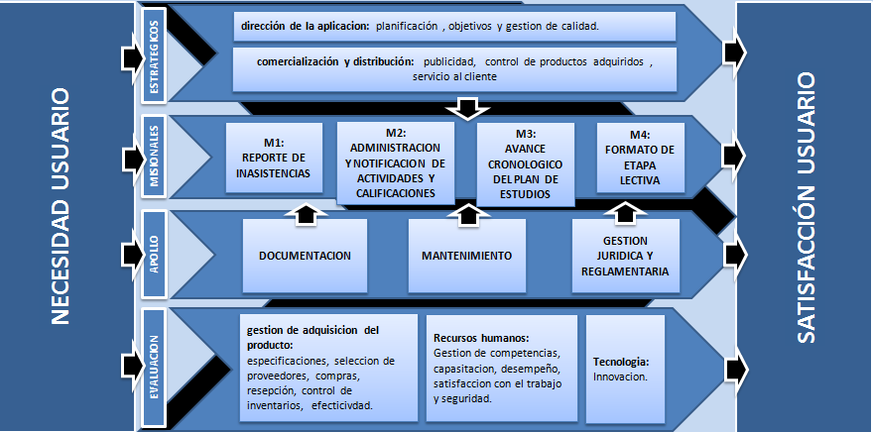

1. **PROCESO PLATAFORMA VIRTUAL**

**M0. Menú principal: Diagrama de actividades**

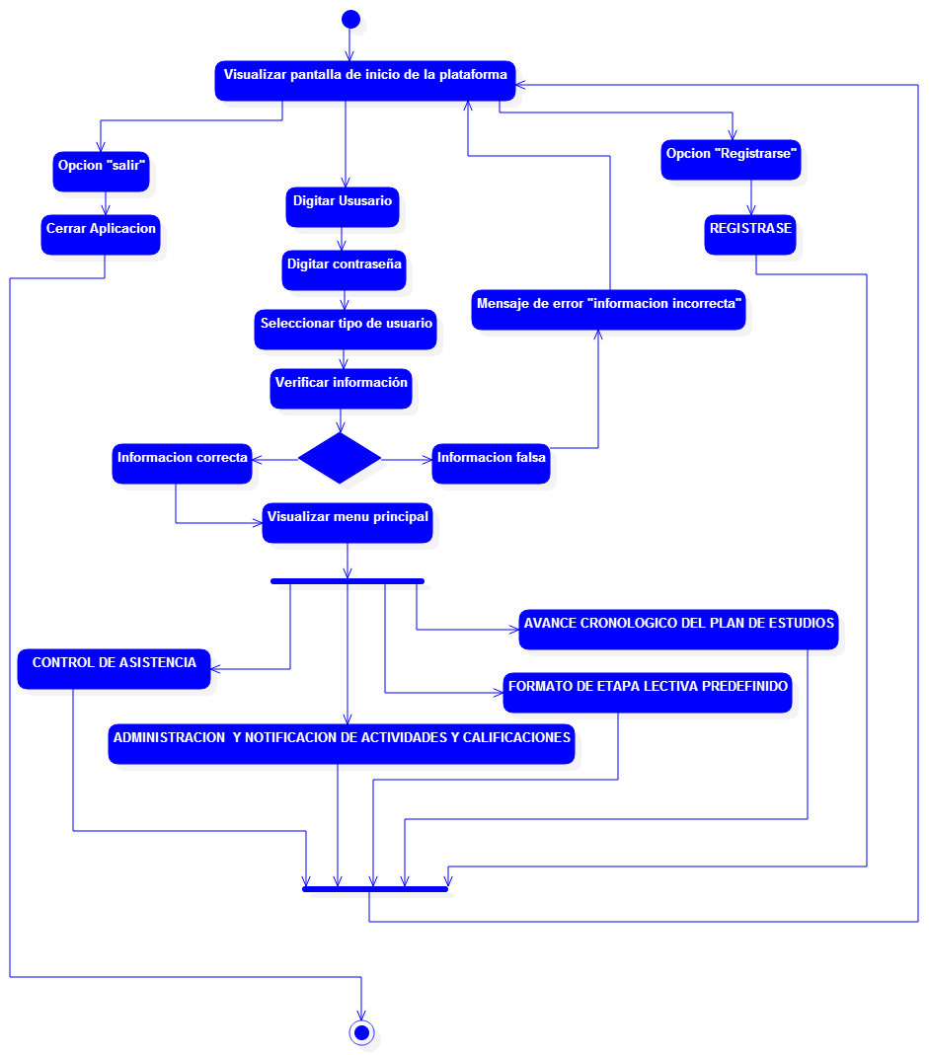

**M1. Reporte de asistencia**

**Proveedores:**

* Rutina de la formación
* Aprendices e instructores

**Entradas:**

* Planilla de aprendices de ficha
* Asistencia del aprendiz

**Procesos:**

* Visualización de planilla de aprendices desde base de datos aprendices
* Llamado de asistencia
* Envió de falta académica a base de datos asistencia

**Salidas:**

* Reporte de inasistencia en planilla
* Registro de falta académica del aprendiz
* Base de datos asistencia
* Base de datos aprendices

**Cliente:**

* Aprendices
* Instructores

**M1. Reporte de asistencia: Diagrama de actividades**

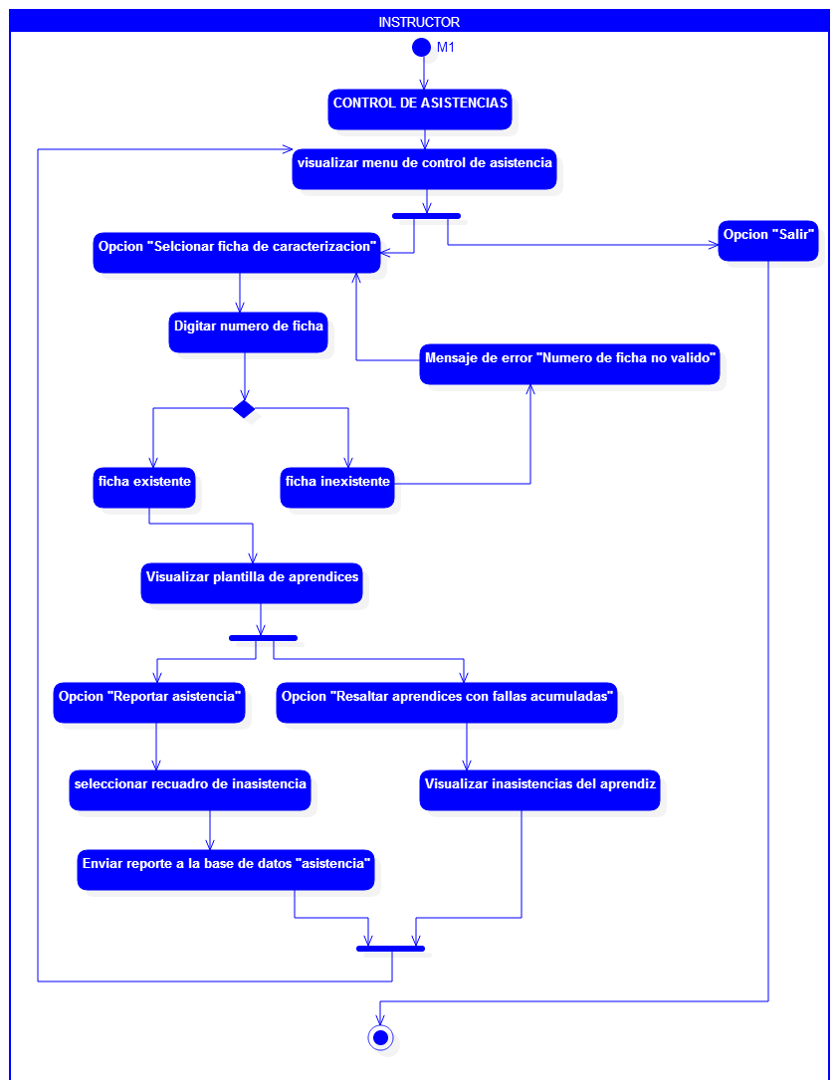

**M2. Administración y notificación de actividades y calificaciones**

**Proveedores:**

* Rutina de la formación
* Aprendices e instructores

**Entradas:**

* Actividades de formación
* Guías de aprendizaje

**Procesos:**

* Calificación de actividades por parte del instructor
* Reporte de calificaciones en planilla
* Envió de reporte a base de datos “calificaciones”
* Notificación y visualización de calificaciones del aprendiz

**Salidas:**

* Reporte de calificaciones
* Planilla de calificaciones
* Base de datos “calificaciones”
* Notificación de calificación al aprendiz

**Cliente:**

* Aprendices
* Instructores

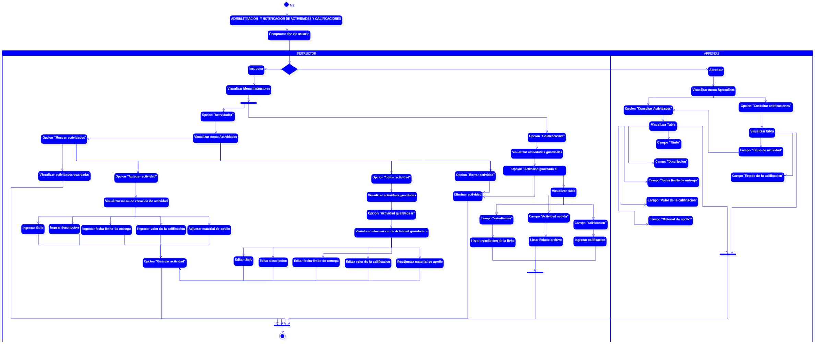

**M2. Administración y notificación de actividades y calificaciones: Diagrama de Actividades**

**M3. Avance cronológico de plan de estudios**

**Proveedores:**

* Rutina de la formación
* Aprendices e instructores

**Entradas:**

* Diseño curricular del programa de formación ADSI

**Procesos:**

* División del diseño curricular por trimestres
* Plasmar el cumplimiento de competencias en el calendario
* Dividir las competencias en actividades calificables
* Relacionar el calendario de competencias con actividades calificables

**Salidas:**

* Calendario de competencias y actividades
* Base de datos “competencias”

**Cliente:**

* Aprendices
* instructores

**M3. Avance cronológico de plan de estudios: Diagrama de actividades**

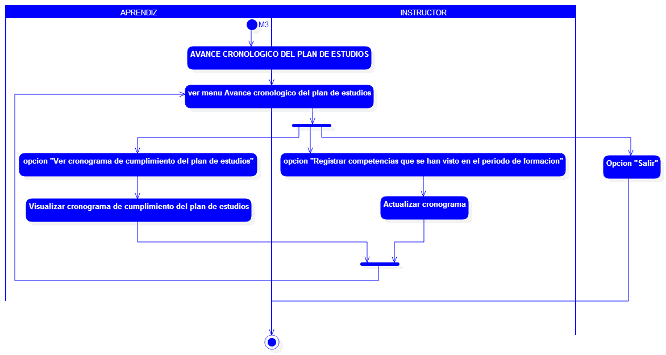

**M4. Formato de etapa electiva**

**Proveedores:**

* Rutina de la formación
* Aprendices e instructores

**Entradas:**

* Base de datos competencias
* Base de datos calificaciones
* Base de datos aprendices

**Procesos:**

* De acuerdo con las calificaciones de cada aprendiz se determina y la competencia se aprueba.
* Se relaciona la información de la competencia con la información del aprendiz
* Se genera un documento pdf llamado formato de etapa electiva

**Salidas:**

* Comprobación de aprobación de competencia
* Documento pdf “formato de etapa electiva”

**Cliente:**

* Aprendices
* instructores

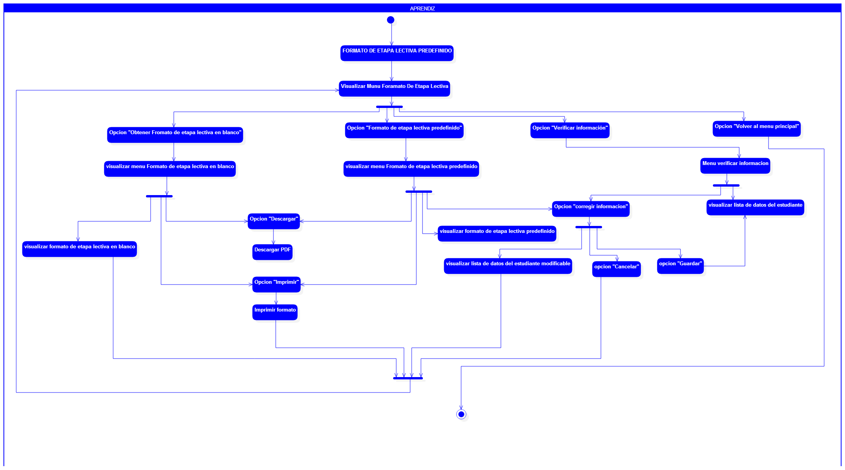**M4. Formato de etapa electiva: Diagrama de actividades**

REQUERIMIENTO DE ARQUITECTURA - (DISEÑO FISICO)

**PLATAFORMA VIRTUAL**



Para la visualización he implementación de la plataforma web será necesario la utilización de varias herramientas tecnológicas tales como:

Computadores, Switch, Router entre otras

Estas herramientas tecnológicas se configuraran de acuerdo a las necesidades del cliente.

Para ello se ingresara al sistema operativo verificando que cada dispositivo este adecuadamente instalado para garantizar el funcionamiento del sistema, se instalaran en la parte anterior y posterior del servidor de base de datos un firewall y en la salida o entrada de estos contaran con switchs para garantizar la seguridad de los datos almacenados en el servidor, protegiendo la información que se encontrara dentro de la plataforma y los procesos efectuados en el SENA regional Bogotá, Centro de diseño y metrología.

Los datos generados en los procesos realizados en la plataforma serán ingresados en el servidor de base de datos para luego tener acceso a ellos de manera rápida y eficaz sin riego de desvíos de información y plagio de la misma

**DISEÑO VIRTUAL**

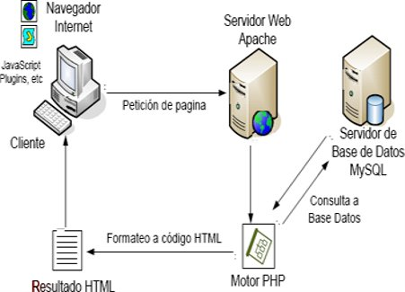

Se utilizará una arquitectura de cliente servidor la cual consiste en que las tareas se reparten entre los proveedores de recursos o servicios, llamados servidores, y los demandantes, llamados clientes.

**Usuario**

Es quien inicia solicitudes o peticiones e interactúa directamente con los usuarios finales mediante una interfaz gráfica de usuario.

Para el diseño de la interfaz grafica de usuario se utilizará:

**JavaScript:**

Es un lenguaje de programación interpretado. Se define como orientado a objetos, basado en prototipos, imperativo, débilmente tipado y dinámico.

**Html 5:**

Es un estándar que sirve de referencia para la elaboración de páginas web para la definición de contenido de una página web, como texto, imágenes, videos, entre otros.

**Css 3:**

Es un lenguaje usado para definir y crear la presentación de un documento estructurado escrito en HTML.

**Servidor**

Es el receptor de la solicitud enviada por el cliente.

Para el diseño del servidor se utilizara lo siguiente :

**Servidor HTTP Apache:**

Apache es usado principalmente para enviar páginas web estáticas y dinámicas en la Red informática mundial con un protocolo HTTP. Muchas aplicaciones web están diseñadas asumiendo como ambiente de implantación a Apache, o que utilizarán características propias de este servidor web.

**PHP:**

Es un lenguaje de programación de uso general de código del lado del servidor originalmente diseñado para el desarrollo web de contenido dinámico. Se utilizara para crear y asociar las funciones HTML con la base de datos.

**Base de datos SQL Server:**

Es un sistema de manejo de bases de datos del modelo relacional. Se utilizara para crear todas las bases de datos con sus respectivas tablas, es donde se almacenaran los datos de la plataforma.

**Diagramas de casos de uso**

|  |
| --- |
| **CdU:001** |
| *G:\Proyecto\Diagramas\Diagrama de caso de uso ALTA DE USUARIO EN EL SISTEMA.PNGNombre:*  **Alta de Usuario en el Sistema** |
| *Actores:* Cliente (futuro Usuario de la plataforma) |
| *Tipo:* Primario y esencial |
| *Descripción:*  Para que un usuario pueda darse de alta en el sistema, este deberá conectar con la plataforma, introducir sus datos y crear una contraseña, el sistema validara la información, se generara el nuevo usuario con el número de documento de identidad del cliente con el cual podrá acceder al sistema. |
| *Flujo:*   1. *El usuario introduce los datos* 2. *El sistema verifica la información* 3. *Si la información es falsa volver al paso 1* 4. *Si la información es verdadera crear nuevo usuario* |
| *Restricciones: información de registro no valida, numero de identidad ya registrado* |
| *Objetivo:*  Dar de alta al usuario en el sistema. |
| *Comentario:* |
|  |
|  |

|  |
| --- |
| **CdU:002** |
| *Nombre:*  **Baja de Usuario en el Sistema** |
| *Actores:* Usuario de la plataforma, Sistema. |
| *Tipo:* Primario y esencial |
| *Descripción:*  Para dar de baja un usuario del sistema, este deberá conectar con la plataforma, introducir su usuario y contraseña.  Si los datos son correctos, el sistema dará de baja al usuario de forma automática. |
| *Flujo:*   1. *El usuario introduce los datos* 2. *El sistema verifica la información* 3. *Si la información es falsa volver al paso 1* 4. *Si la información es verdadera dar de baja al usuario* |
| *Restricciones:*  Para poder dar de baja a un usuario, debe estar dado de alta en el sistema.  Ver CdU:(001) |
| *Objetivo:*  Dar de baja al usuario en el sistema. |
| *Comentario:* |

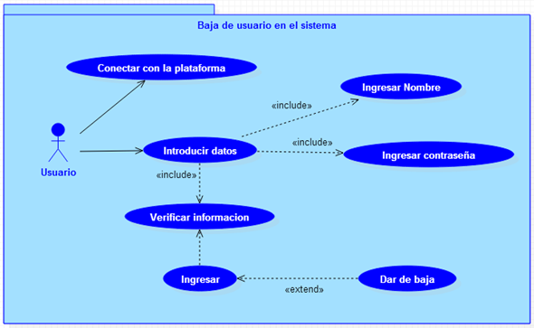

|  |
| --- |
| **CdU:003** |
| *Nombre:*  **Modificación de Usuario en el Sistema** |
| *Actores:* Usuario de la plataforma, sistema. |
| *Tipo:* Primario y esencial |
| *Descripción:*  Para modificar los datos de un usuario en el sistema, este deberá conectar con la plataforma, introducir su usuario y su password. Si los datos son correctos, se mostrará los datos al usuario y este podrá modificarlos. |
| *Flujo:*   1. *El usuario introduce los datos* 2. *El sistema verifica la información* 3. *Se ingresara al sistema* 4. *El usuario ingresa a modificar información* 5. *EL usuario puede cambiar cualquier dato diferente al documento y la ficha* 6. *El usuario seleccionara guardar* 7. *El sistema almacenara los cambios efectuados* |
| *Restricciones:*  -Para poder modificar los datos de un usuario, debe estar dado de alta en el sistema.  -Si el usuario solicita cambiar el tipo de entrada de usuario (instructor-aprendiz) se reguiere permiso del admistrador  Ver CdU:(001) |
| *Objetivo:*  Modificar los datos de un usuario en el sistema. |
| *Comentario:* |

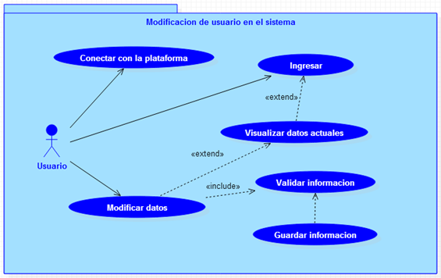

|  |
| --- |
| **CdU:004** |
| *Nombre:*  **Visualización de planillas** |
| *Actores:* Usuario instructor |
| *Tipo:* Primario y esencial |
| *Descripción:*  Para visualizar una planilla de aprendices el usuario instructor deberá conectar con el sistema, dentro de este podrá ver un listado de todas las fichas de formación a las que da clases, al hacer click sobre el botón “visualizar planilla” se abrirá la planilla de la ficha seleccionada.  *Flujo:  1. El usuario ingresa a visualizar las plantillas.*  *2. El usuario ve el listado de las plantillas de fichas disponibles.*  *3. El usuario seleciona la plantilla de la ficha.*  *4. El usuario muestra plantilla.* |
| *Restricciones:* |
| *Objetivo:*  Visualizar planilla de aprendices |
| *Comentario:* |

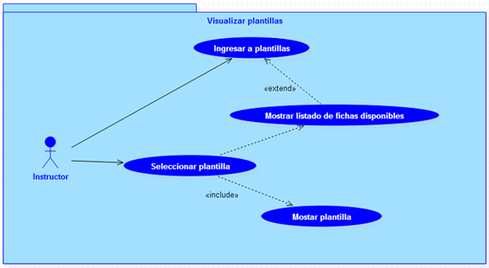

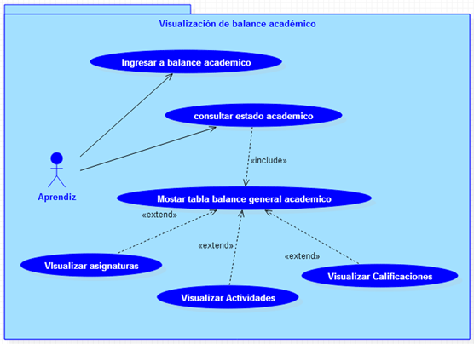

|  |
| --- |
| **CdU:005** |
| *Nombre:*  **Visualización de balance académico** |
| *Actores:* Usuario aprendiz |
| *Tipo:* Primario y esencial |
| *Descripción:*  Para visualizar el balance académico el usuario aprendiz deberá conectar con el sistema, y dentro de este habrá un botón llamado “consultar estado académico”, al dar click sobre este, se mostrara el balance general académico, contenido en una tabla con todas las asignaturas, actividades y sus respectivas calificaciones. |
| *Flujo: 1.El usuario "aprendiz ingresa al balance acádemico.*  *2. El usuuario “aprendiz” consulta su estado acádemico.*  *3. El usuario “aprendiz” ve la tabla de su balance académico.*  *4. El usuario “aprendiz” accede a ver sus competencias.*  *5. El usuario “aprendiz” accede a ver sus actividades.*  *6. Elusuario “aprendiz” accede a ver sus calificaciones.*  *Restricciones:* |
| *Objetivo:*  Visualizar el balance general académico del aprendiz. |
| *Comentario:* |

|  |
| --- |
| **CdU:006** |
| *Nombre:*  **Gestión de Planillas** |
| *Actores:* Usuario instructor |
| *Tipo:* Primario y esencial |
| *Descripción:*  Para modificar una planilla de aprendices el usuario instructor deberá conectar con el sistema, y dentro de la plantilla selecciona tendrá una seria de comandos tales como, reportar faltas académicas, agregar, modificar y eliminar actividades de formación y agregar notas personales sobre aprendices.  *Flujo: 1.El usuario ingresa a las plantillas.*  *2. El usuario selecciona plantilla.*  *3.El usuario muestrla plantilla. 4.El usuario interactua con la plantilla(crea, elimina, modifica, agregar nota).*  *5. El usuario guarda cambio de su interaccion con la plantilla.*  *6. El usuario reporta las faltas académicas.* |
| *Restricciones: solo se permite una nota personal por aprendiz.* |
| *Objetivo*  Modificar y gestionar plantillas de aprendices |
| *Comentario:* |

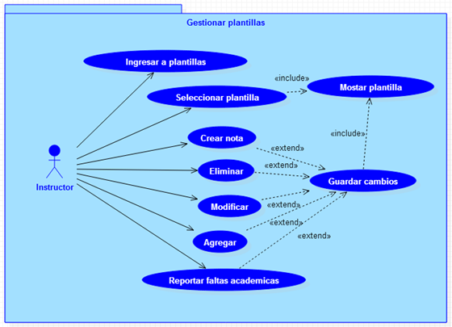

|  |
| --- |
| **CdU:007** |
| *Nombre:*  **Visualización de plan de estudios** |
| *Actores:* Usuario aprendiz |
| *Tipo:* Primario y esencial |
| *Descripción:*  Para visualizar el plan de estudios el usuario aprendiz deberá conectar con el sistema, y dentro de este habrá un botón llamado “Visualizar Plan de estudios”, al dar click sobre este, se mostraran todas las competencias que el aprendiz haya aprobado y las que tendrá que aprobar en un rango de tiempo determinado. |
| *Restricciones:* |
| *Objetivo:*  Visualizar el plan de estudios del programa de formación sobre la línea de tiempo |
| *Comentario:* |

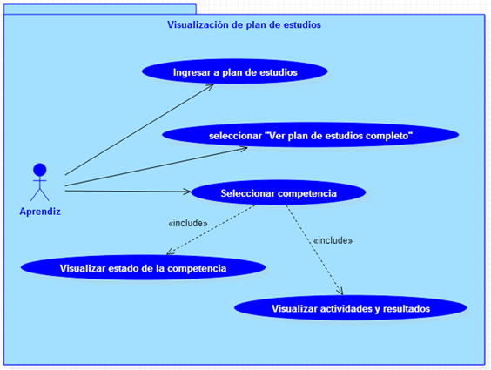

|  |
| --- |
| **CdU:008** |
| *Nombre:*  **Acceso al calendario de actividades** |
| *Actores:* Usuario aprendiz |
| *Tipo:* Primario y esencial |
| *Descripción:*  Para visualizar el calendario de actividades el usuario aprendiz deberá conectar con el sistema, y dentro de este habrá un botón llamado “acceder a calendario de actividades”, al dar click sobre este, se dirigirá al calendario de actividades de formación, en el cual podrá visualizar todas aquellas actividades realizadas y pendientes durante determinado rango de tiempo. |
| *Restricciones:* |
| *Objetivo:*  Acceder al calendario de actividades de formación. |
| *Comentario:* |

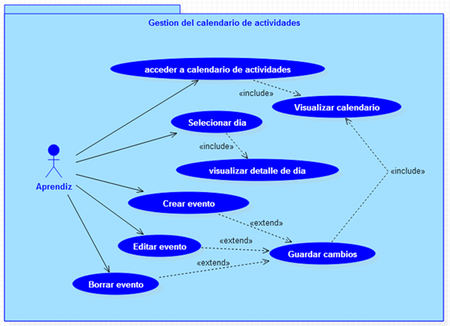

DIAGRAMA DE CLASES

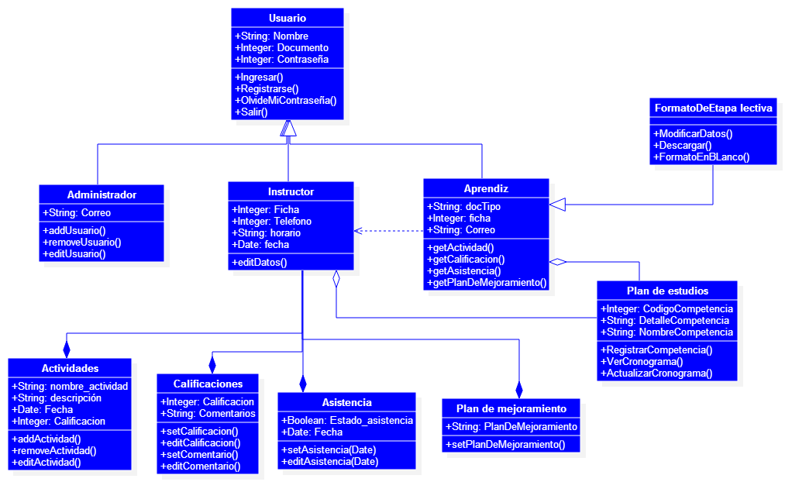

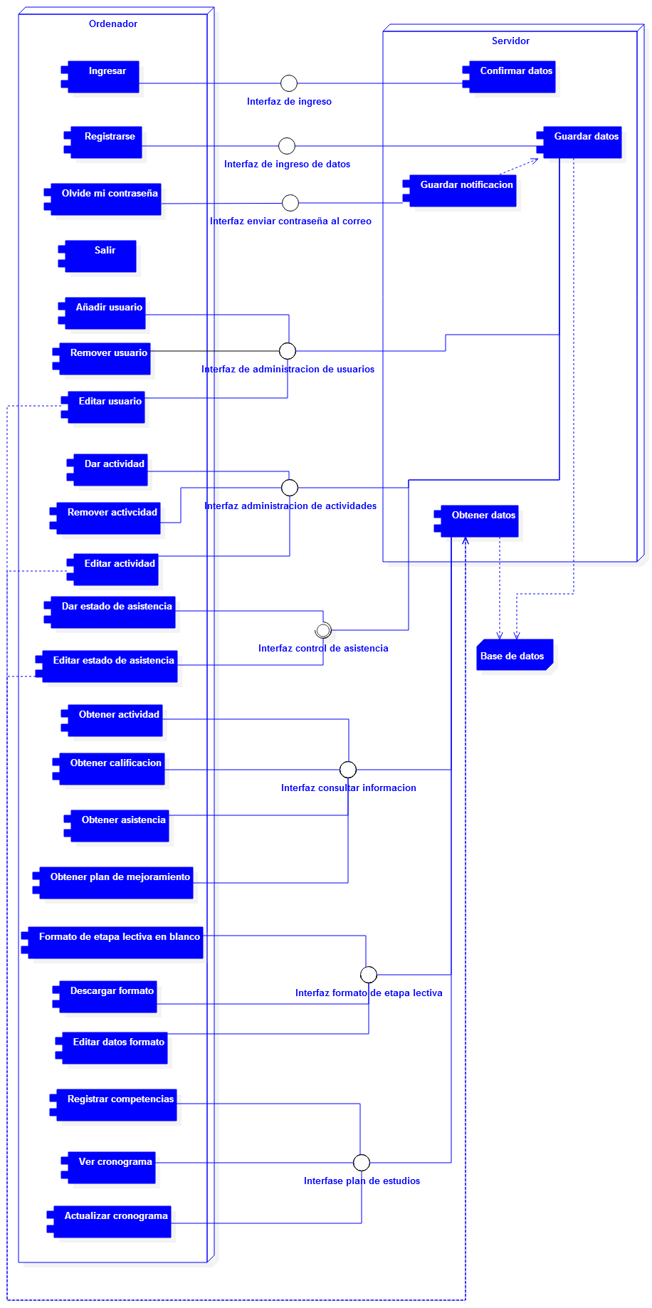

Diagrama de objetos

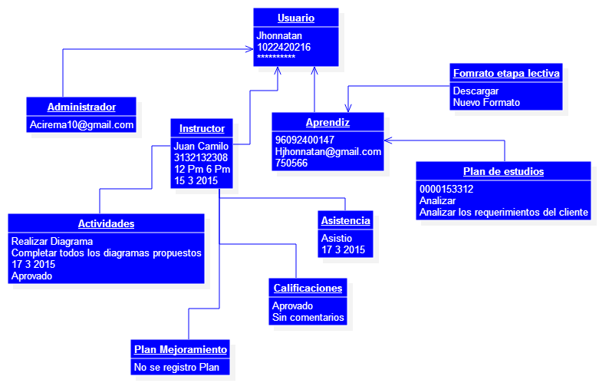

Diagrama de secuencia

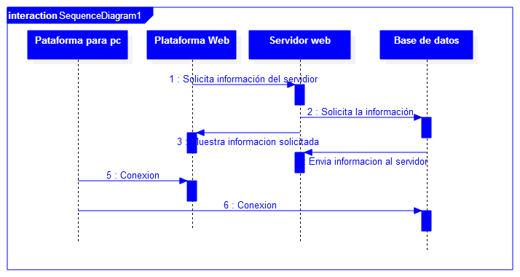  
**Diagrama de distribución**

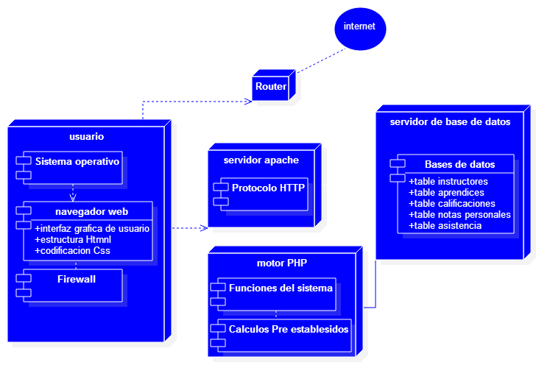

**REQUERIMIENTOS FUNCIONALES**

**REQUERIMIENTOS NO FUENCIONALES**